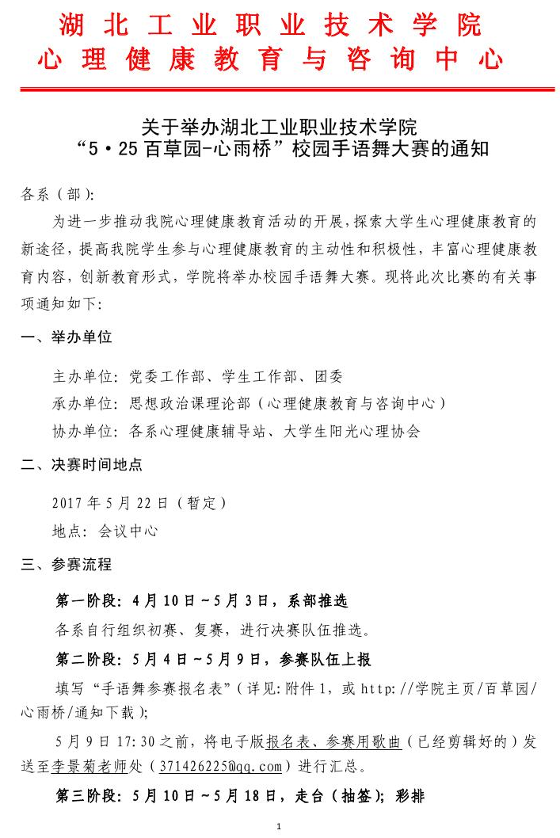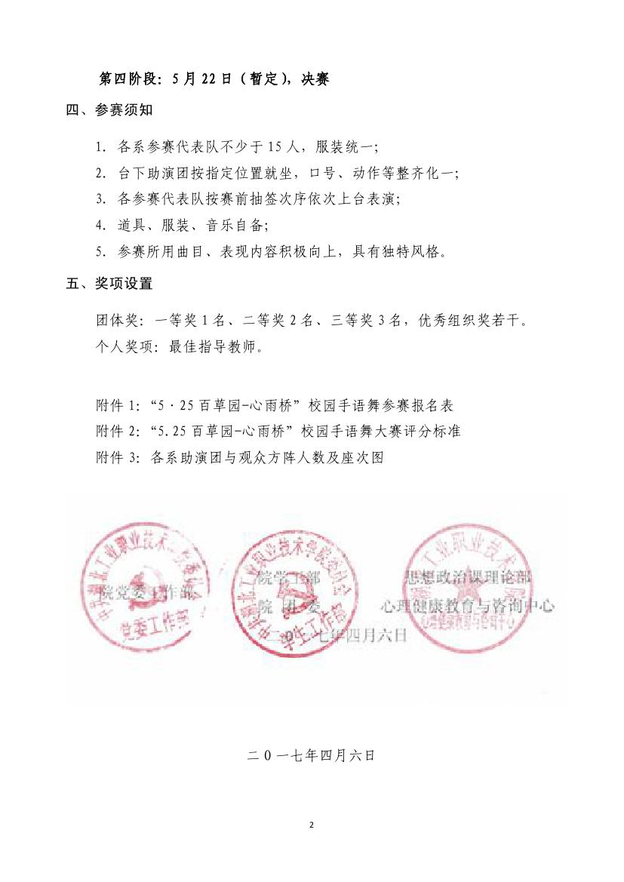

附件1：
湖北工业职业技术学院
“5·25百草园-心雨桥”校园手语舞参赛报名表

参赛单位 |  | 指导教师  手机长号/短号
负责人  手机长号/短号 |  | 代表队人数
参赛曲目
表演时长

注：5月9日17:30之前，将电子版报名表、参赛用歌曲发送至李景菊老师处（371426225@qq.com）。

附件2：
湖北工业职业技术学院
“5.25百草园-心雨桥”校园手语舞大赛评分标准
评分标准  评分项目 | 评 分 标 准 | 得分 | 总分
进场退场  （10分） | 进场退场迅速、整齐、有序
队列队形  （10分） | 队形整齐化一，队列变换有序
手语表现质量  （60分） | - 身体姿势10分：  抬头挺胸姿态优美
手语表现质量  （60分） | - 动作质量20分：  （1）动作统一，准确到位；  （2）四肢舒展，协调连贯，刚劲有力；  （3）动作幅度适中，达标。
手语表现质量  （60分） | - 节奏20分：  （1）动作与节拍和谐，节奏准确；  （2）韵律感强，富有弹性；
手语表现质量  （60分） | 4、表现力10分：  （1）自然流畅，活而不乱，动作舒展，自然洒脱；  （2）精神饱满，朝气蓬勃，富有感染力。  视此二项酌情扣分
精神面貌及  服装（20分） | 着装统一（10分）  形神具备，给人以美的感受和享受。（10分）
备注：总分100分，各项酌情扣分。

